杭州电子科技大学计算机网络实验报告

|  |  |  |  |  |  |
| --- | --- | --- | --- | --- | --- |
| 姓名 | 郑凯心 | 学号 | 19063140 | | |
| 组别 | 4 | 时间 |  | | |
| 小组成员 |  | | | | |
| 实验名称 | NAT的基本配置 | | | 序号 | 1 |

一、实验目的：

NAT是将IP数据报中内网的IP地址转换为外网IP地址的-一个网络协议，主要用于实现内部网络(使用私有IP地址)访问外部网络(使用公有IP地址)功能。

具有NAT功能的常见设备有路由器和防火墙。NAT转换设备通常维护-一个地址转换表，所有经过这个设备并且需要地址转换的数据报都通过这个表进行转换。因为这种设备的功能是实现内部网络对外网的访问，所以它部署的位置一般在两个网络的连接处。

二、实验内容及原理：

(1) 了解NAT的应用场景。

(2)掌握静态NAT的配置。

(3)掌握动态NAT的配置。.

(4)熟悉NAT转换表的管理。

三、实验设备及拓扑结构：

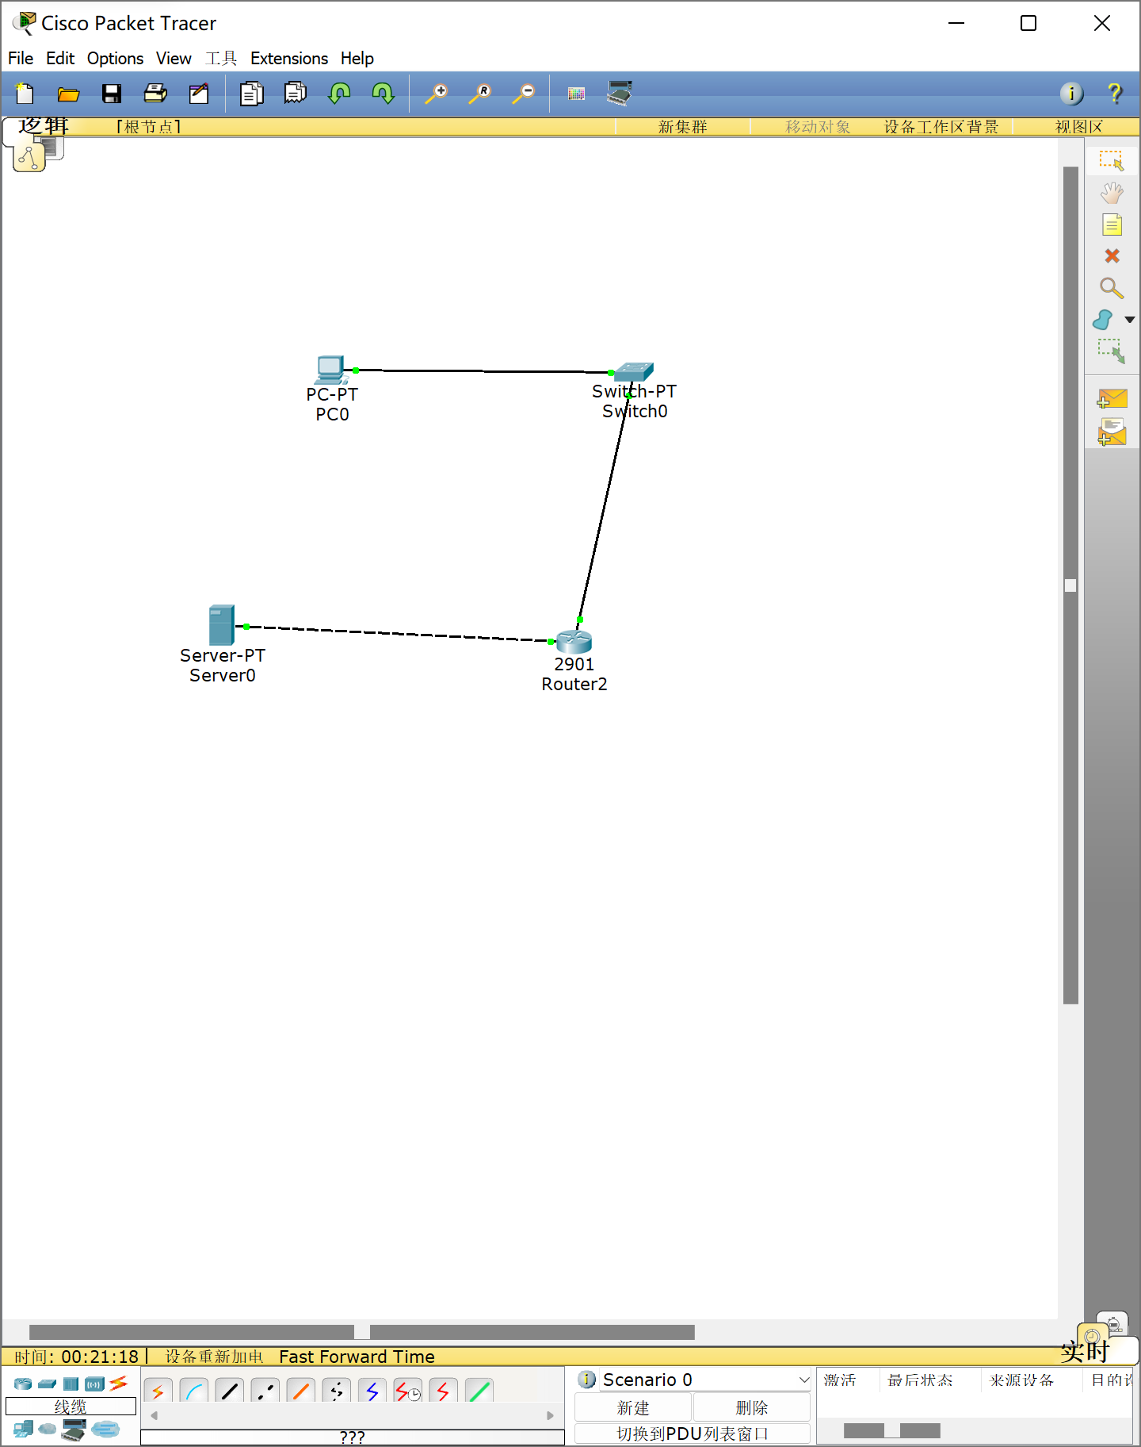

四、实验过程及结果

